 | 

Смотрите на телеканале «ТОЧКА.РФ»c 20 июля по 26 июля
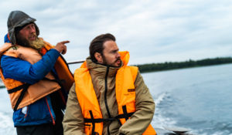Горизонт приключений. От Белого озера до Белого моря«Горизонт приключений. От Белого озера до Белого моря» – проект о путешествиях по России. Ведущим нового сезона стал Алексей Панфилов, артист театра и кино, известный по ролям в популярных сериалах «СашаТаня» и «Зацепка».В новом сезоне «Горизонта приключений. От Белого озера до Белого моря» команда проекта исследовала легендарный Русский Север – землю бескрайних лесов, великих городов и крохотных деревень, кладезь сказаний и легенд. Ведущим нового сезона стал Алексей Панфилов, артист театра и кино, известный по ролям в популярных сериалах «СашаТаня» и «Зацепка».Ведущий программы побывал в старинных русских городах и не раз испытал себя в духовном и физическом плане. Прыжки с парашютом, управление вертолётом, спуск на лодке в каньон, выход в открытое море – это только малая часть приключений ведущего.Во время путешествия Алексей Панфилов познакомился с местными жителями и традициями разных областей, изучил разнообразные ремесла: от резьбы по кости до строительства ладьи.Алексей Панфилов, ведущий: «Вообще я – типичный городской житель, который давненько не выходил из зоны комфорта, и мне было интересно бросить вызов самому себе и испытать себя на прочность на этом, местами экстремальном, маршруте. В путешествии я прикоснулся к богатейшей культуре Русского Севера. От местных жителей я узнал интересные исторические факты, особенности северных ремесел и традиций, которых не найти в интернете и путеводителях. И не менее важное богатство Севера – это люди, которых я встретил во время путешествия. В проекте вы насладитесь уникальными кадрами Северной природы, познакомитесь с многогранной культурой этих мест и прекрасными местными жителями. Приятного просмотра!».Одним из знаковых событий программы стала помощь волонтерам в восстановлении уникального исторического объекта – храма Рождества Христова в Вологодской области. К нему можно добраться только по воде – храм стал единственным уцелевшим сооружением затопленной деревни.Русский Север – это место, где когда-то началась история нашей страны, и сейчас он является неисчерпаемым источником идей для путешествий.
Смотрите в эфире:20 июля в 00:00, 00:25, 00:5521 июля в 00:00, 00:25, 00:5522 июля в 00:00, 00:25, 00:5523 июля в 00:00, 00:25, 00:5524 июля в 00:00, 00:25, 00:55
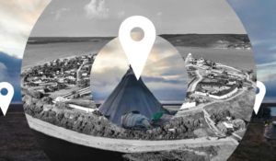Места знать надо!Программа рассказывает про удивительные места России, в которых обязательно нужно побывать всем, кто не представляет свою жизнь без путешествий, открытий и новых впечатлений.
Смотрите в эфире:Аркаим: 20 июля в 01:25, 23 июля в 11:45Дагестан: 21 июля в 01:25Чуйский Тракт: 22 июля в 11:50Ингушетия и Осетия: 24 июля в 11:45
Книжные аллеиЦикл телепрограмм «Книжные аллеи» посвящён самым притягательным для великих русских писателей местам «заселения» своих героев, реальным историческим местам действия известных литературных персонажей. Телезрителей ждет прогулка по тем улицам и набережным Северной столицы, которыми ходили Гавриил Державин и Максим Горький, Валентин Пикуль и Федор Сологуб, Федор Тютчев и Иван Тургенев.
Смотрите в эфире:Петербург Державина: 20 июля в 01:40Петербург Горького: 21 июля в 01:40Петербург Пикуля: 22 июля в 01:30Петербург Сологуба: 23 июля в 01:25Петербург Тютчева: 24 июля в 01:30Петербург Тургенева: 25 июля в 01:25Петербург Крылова: 26 июля в 01:25
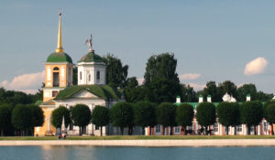ДНК РоссииДНК России - цикл программ патриотического содержания, направленный на борьбу с фальсификацией истории, популяризацию культурного наследия и традиционных ценностей нашей Родины - России.
Смотрите в эфире:Кавказ - место силы: 20 июля в 02:10Поволжье: 21 июля в 02:10Русский Север: 22 июля в 02:00Санкт-Петербург: 23 июля в 02:00Северо-Запад: 24 июля в 02:00Сибирь: 25 июля в 02:00Урал: что скрывает сокровищница нашей страны?: 26 июля в 01:55
Паломник с половникомАлександр Ковалев, типичный городской житель, телеведущий и шоумен, ища себя, вспоминает о своих корнях и едет в путешествие по стране. По дороге ему встречается монастырь и он, вспомнив свое образование повара, решает потрудиться в монастыре и найти новый вкус жизни. Любознательный и энергичный Александр начинает жить жизнью паломника и гостя монастыря, работает на различных послушаниях и попадает в забавные истории. Зритель знакомится с деталями жизни затерянного в ярославских лесах Николо-Сольбинского монастыря, с его теплой атмосферой и традициями, прекрасными монахинями, паломниками и воспитанниками школы при монастыре.
Смотрите в эфире:20 июля в 02:4021 июля в 02:4022 июля в 02:3023 июля в 02:3024 июля в 02:3025 июля в 02:3026 июля в 02:25
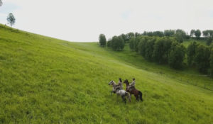Из России с любовьюРоссия – страна миллионов рек и гор – раскинулась от Тихого океана до Балтийского моря. Это страна, в которой переплелись сотни народностей, культур и обычаев.
Смотрите в эфире:Владимир - город-загадка: 20 июля в 03:10Дагестан: 21 июля в 03:15Дагестан.: 22 июля в 03:00Коломна: 23 июля в 03:00Краснодар: 24 июля в 03:00, 25 июля в 03:00Архангельск: 26 июля в 03:00
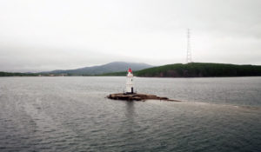#НЕПРОВИНЦИЯЭто документальный проект, который знакомит народ нашей страны с самим собой. В каждой серии – вдохновляющие истории самых разных героев: предпринимателей, фермеров, деятелей науки и искусства. Тех, кто своим примером разбивает мифы о российской глубинке.
Смотрите в эфире:Больше чем просто невесты: 20 июля в 03:40Калуга — здесь начинается космос!: 21 июля в 03:45Татарстан — супергуд!: 22 июля в 03:35Минеральные Воды: кавказское гостеприимство: 23 июля в 03:30Новосибирск: своим путём: 24 июля в 03:35Иркутск: не Байкалом единым: 25 июля в 03:35Владивосток — дальше некуда!: 26 июля в 03:30
Корея Джона ТородаШеф-повар Джон Тород представляет новую программу, посвященную корейской кухне. Он путешествует по горам, городам, селам и побережьям Южной Кореи, чтобы досконально изучить лучшие блюда этой страны. Затем на своей кухне в Сеуле он создает собственную версию традиционных корейских блюд, добавив нотку современности. Это и суп из женьшеня и ледяной лапши, и блинчики с овощами и тофу, сложные и изысканные блюда королевской кухни и разнообразные морепродукты, кимчи, барбекю и супы – Джон Тород открывает зрителю неповторимый вкус экзотической Кореи. Вас ждет увлекательный 10-серийный гастрономический тур по Южной Корее.
Смотрите в эфире:20 июля в 04:15, 21:4021 июля в 04:20, 21:4022 июля в 04:10, 21:4023 июля в 04:10, 21:4024 июля в 04:10, 21:4025 июля в 05:00, 05:5526 июля в 04:55, 05:45
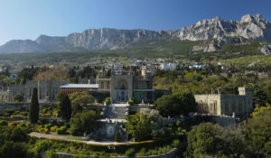Россия глазами иностранцев: Этот загадочный КрымРоссия во все времена привлекала иностранных путешественников. Сюда ехали дипломаты, писатели, ученые и просто охочие до экзотики люди. Ведь Московия для европейцев, к примеру, всегда была страной загадочной, «другой». Иноземцы посещали Москву и Санкт-Петербург, самые отважные добирались до Поволжья, Сибири и Кавказа. А с 1783 года иностранные путешественники смогли увидеть «белое пятно» на карте мира — Крым. Это произошло после присоединения полуострова к Российской империи, во времена Екатерины Великой. Каким Крым увидели иноземцы? Какой образ полуострова они сформировали своими записками у земляков?
Смотрите в эфире:20 июля в 05:1023 июля в 16:5026 июля в 04:00
Не иностранецПроект «Не иностранец» – это истории о тех, кто любит Россию, для кого Россия стала второй Родиной, кто приехал, сменил климат и образ жизни.
Смотрите в эфире:Брайн Диаб. Сирия: 20 июля в 06:00, 23 июля в 17:40, 26 июля в 11:50Стивен Томас Окснер. США: 20 июля в 09:40, 23 июля в 21:20, 24 июля в 14:20Беньямин Форестер. Швейцария: 20 июля в 17:40, 22 июля в 05:55Ана Ливия Эстевес. Бразилия: 20 июля в 21:15, 21 июля в 14:15, 22 июля в 09:35Дэвид Хендерсон-Стюар. Великобритания: 21 июля в 06:05, 24 июля в 17:40Мустафа Йылды. Турция: 21 июля в 09:40, 24 июля в 21:20Амедео Чиджерса. Италия: 21 июля в 17:35, 23 июля в 05:50Крэйг Эштон. Великобритания: 21 июля в 21:20, 22 июля в 14:20, 23 июля в 09:30Канон Карита. Япония: 22 июля в 17:40, 24 июля в 05:55, 25 июля в 22:10Травайе Роман. Франция: 22 июля в 21:20, 23 июля в 14:20, 24 июля в 09:35
Список ЭрикаПриключения латиноамериканца в России. Эрик Фонсека Сарате, мексиканский актёр, путешественник и телеведущий, исследует самую большую страну мира, избавляясь в процессе знакомства с её жителями от предрассудков и стереотипов. В список его приключений попадает самое интересное и интригующее — необычные путешествия, суровые испытания, встречи с дикими животными, экстремальные виды спорта. Так перед Эриком постепенно открывается Россия.
Смотрите в эфире:Казань – третья столица России: 20 июля в 06:20, 11:50, 14:45, 21 июля в 07:20, 23 июля в 18:00, 24 июля в 14:40, 18:55, 26 июля в 08:55, 20:55Приключения в Коломне: 20 июля в 13:45, 21 июля в 06:20, 24 июля в 18:00Удивительные отели России: 20 июля в 17:55, 21 июля в 14:40, 22 июля в 06:10, 25 июля в 16:05, 26 июля в 09:55Железные дороги России: 21 июля в 17:55, 22 июля в 14:40, 23 июля в 06:10, 25 июля в 18:35Спортивный Грозный: 22 июля в 17:55, 23 июля в 14:40, 24 июля в 06:10, 25 июля в 21:10
Саша в России. Кухня без границ«Саша в России: кухня без границ» — гастрономическое шоу, в котором американка Саша путешествует по российским регионам, чтобы узнать секреты традиционных блюд разных народов. Цель проекта — понять страну через её гастрономическое и культурное разнообразие.
Смотрите в эфире:Калмыкия: верблюды в Европе?: 20 июля в 06:50, 12:25, 15:15, 21 июля в 07:50, 23 июля в 18:30, 24 июля в 15:10, 19:25, 26 июля в 09:25, 21:25Казань: 20 июля в 18:25, 21 июля в 15:10, 22 июля в 06:40, 25 июля в 16:35, 26 июля в 10:25Суздаль: В гостях у огурца: 21 июля в 18:25, 22 июля в 15:10, 23 июля в 06:40, 25 июля в 19:10Нижний Новгород: 22 июля в 18:25, 23 июля в 15:10, 24 июля в 06:40, 25 июля в 21:40
Приключения американца в РоссииАмериканец с русскими корнями Тофуриус Крейн отправляется в путешествие по России, чтобы познакомиться с её культурой, природой, а главное, с удивительными людьми.
Смотрите в эфире:Байкал: 20 июля в 07:20, 23 июля в 19:00, 24 июля в 12:05, 26 июля в 18:35Северная Осетия: 20 июля в 19:00, 21 июля в 11:55, 22 июля в 07:15, 25 июля в 13:50, 26 июля в 06:35Санкт-Петербург: 21 июля в 19:00, 22 июля в 12:00, 23 июля в 07:15, 25 июля в 17:05Южный Урал: 22 июля в 19:00, 23 июля в 12:00, 24 июля в 07:15, 25 июля в 19:40
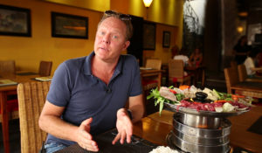Поедем, поедим!Джон Уоррен и Федерико Арнальди путешествуют по России и всему миру, делятся с телезрителями своими впечатлениями и изучают национальную кухню.
Смотрите в эфире:Волгоград: 20 июля в 08:15, 23 июля в 19:55, 24 июля в 13:00, 26 июля в 19:35Курск: 20 июля в 12:55, 21 июля в 05:10, 24 июля в 16:50, 26 июля в 10:55Крым: 20 июля в 15:45, 25 июля в 06:45Казань: 20 июля в 16:50, 22 июля в 05:05Камчатка: 20 июля в 19:55, 21 июля в 12:50, 22 июля в 08:10Горный Алтай: 21 июля в 08:20, 24 июля в 19:55Карелия: 21 июля в 15:40, 26 июля в 21:55Башкирия: 21 июля в 19:55, 22 июля в 12:55, 16:50, 23 июля в 08:10, 24 июля в 05:05, 25 июля в 14:45, 26 июля в 07:35Хакасия: 22 июля в 15:40Самара: 22 июля в 19:55, 23 июля в 13:00, 24 июля в 08:10Белоруссия: 23 июля в 15:45Ингушетия: 24 июля в 15:40
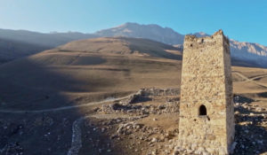Россия. Взгляд изнутриШон Томас заново открывает настоящее России и заглядывает в будущее страны, встречаясь с теми, кто создает его уже сейчас в науке, культуре, спорте, образовании и других областях человеческой деятельности. В фокусе внимания ведущего программы - нестандартные идеи и подходы, которые помогают решать проблемы и двигаться вперед.
Смотрите в эфире:Дагестан: 20 июля в 09:05, 22 июля в 13:45, 23 июля в 20:45, 24 июля в 13:50, 16:15, 26 июля в 20:25Природа Северной Осетии: 20 июля в 14:15, 21 июля в 06:55, 24 июля в 18:3020 июля в 20:4521 июля в 16:1522 июля в 09:0023 июля в 16:1525 июля в 15:3526 июля в 08:20Балет - культурный код России: 21 июля в 13:45, 20:45, 22 июля в 16:15, 23 июля в 09:00, 25 июля в 18:05Вулканы Камчатки: 22 июля в 20:45, 23 июля в 13:50, 24 июля в 09:00, 25 июля в 20:35
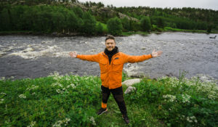Горизонт приключений. СеверВ поисках следов загадочной северной цивилизации Гипербореи съемочная группа телеканала HDL во главе с ведущим — журналистом, режиссером, оператором и страстным любителем приключений Евгением Кривцовым — отправляется исследовать Заполярный регион.Маршрут третьего сезона «Горизонта приключений» составил более 1000 километров по Кольскому полуострову: погружение на морское дно при температуре воды +4°C и покорение скал в Хибинах, очертания которых похожи на древние египетские пирамиды; исследование каменного лабиринта «Вавилон», возраст которого достигает 4000 лет, и легендарного валуна Вороний камень, с которого Александр Невский руководил русской ратью в Ледовом побоище; гонки на квадроциклах и настоящее ралли по размытым дождями и каменистым россыпям; знакомство с обычаями, обрядами и кулинарными традициями народа Заполярья — древних саамов.Евгений Кривцов, ведущий программы «Горизонт приключений»: «Все привыкли летом отдыхать на юге, и многие даже не могут себе представить, что можно еще лучше, но чуть-чуть по-другому отдохнуть на Севере, в Заполярье. Проект «Горизонт приключений» тем и крут, что мы попадаем в уникальное место, которое для многих ассоциируется с выживанием, а по факту это очень красивый и благодатный край для отдыха. Там и тундра, и фьорды, и леса, и горы, сумасшедшие заливы и удивительные люди. Может быть, более холодные в общении, но, если дело доходит до проблем, они всегда придут на помощь, просто потому что нельзя человека на Севере бросать в беде».В процессе съемок проекта «Горизонт приключений. Север» творческий коллектив канала HDL побывал в заповедниках Мурманской области: Лапландском, Кандалакшском и «Пасвик». Благодаря самоотверженному труду научных работников сохраняются и приумножаются популяции редких видов животных и птиц, которые еще недавно стояли на грани полного исчезновения – лапландский олень, гага, кулик и другие редкие виды водоплавающих птиц.Невероятная преданность своему делу сотрудников заповедных территорий вдохновила команду HDL. В дар заповедникам телеканал передал современные профессиональные камеры слежения, способные автономно работать в самых экстремальных условиях, собирать, хранить и передавать видеоинформацию в качестве FullHD. Цель сотрудничества телеканала и заповедников – расширение спектра фаунистических исследований заказников за счет усиления технической оснащенности их научных отделов, а также получение эксклюзивных кадров жизни обитателей заповедников, которые можно будет найти в группах телеканала в социальных сетях: ВКонтакте и Одноклассниках.«Горизонт приключений» — это тревел-сериал собственного производства телеканала HDL об экстремальном туризме и одновременно познавательная программа, которая рассказывает о путешествиях по России и вдохновляет зрителей на личное знакомство с природным, культурным и национальным многообразием страны. «Горизонт приключений» исследует самые живописные места страны и прокладывает маршруты, которых нет в популярных путеводителях, с целью доказать, что настоящие путешествия начинаются с покорения бескрайних просторов именно нашей родины.В первом сезоне проект раскрывал мистические тайны горного Алтая, во втором — исследовал малоизвестные маршруты Крымского полуострова. Одна из особенностей формата «Горизонта приключений» — советы по выживанию в дикой природе, которые ведущий испытает на себе и обучит им зрителей.
Смотрите в эфире:20 июля в 10:00, 10:25, 10:55, 11:2521 июля в 10:00, 10:30, 11:00, 11:2522 июля в 09:55, 10:25, 10:55, 11:2023 июля в 09:50, 10:20, 10:50, 11:2024 июля в 09:55, 10:20, 10:50, 11:2025 июля в 11:55, 12:20, 12:50, 13:2026 июля в 12:05, 12:35, 13:05, 13:30
Россия. Взгляд изнутри. Как стать космонавтомЗвёздный городок под Москвой — стартовая площадка для каждого российского космонавта. Здесь, в уникальном центре подготовки, будущие покорители космоса проходят испытания, учатся справляться с перегрузками, изоляцией и невесомостью. Космонавт Антон Шкаплеров совершил четыре экспедиции на МКС и три раза вышел в открытый космос. За его плечами годы тренировок, среди которых парашютные прыжки и даже испытания полной тишиной в сурдокамере.
Смотрите в эфире:20 июля в 16:1521 июля в 09:1024 июля в 20:45
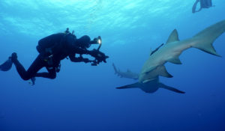Мир морских глубинДжонатан Бёрд — один из лучших в мире операторов подводной съемки и страстный любитель морских глубин. В его авторской программе мы узнаем о разных животных, населяющих мировой океан — от крошечных до гигантских, о самых интересных морских исследователях и самых удивительных научных открытиях. Мы увидим подводный мир глазами Джонатана Бёрда, который как никто другой знает морские глубины и добивается невозможного, чтобы в своих съемках передать истинную магию подводного мира, который скрывает немало тайн.
Смотрите в эфире:20 июля в 22:30, 23:0021 июля в 22:30, 23:0022 июля в 22:30, 23:0023 июля в 22:30, 23:0024 июля в 22:30, 23:0025 июля в 22:30, 23:0026 июля в 22:30, 23:00
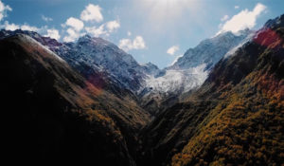Заповедники РФЧто сегодня представляют собой заповедники, зачем они необходимы и кто заботится об их сохранности. Перед создателями этого цикла стоит сразу несколько задач: показать зрителю многообразие флоры и фауны в разных частях и в разных климатических поясах огромной страны; рассказать о людях, которые работают в заповедниках, об их научной и просветительской работе; поднять тему защиты природы и браконьерства; наконец, затронуть национальные и этнические особенности, с тем, чтобы дать зрителям почувствовать колорит этих удивительных мест.
Смотрите в эфире:Керженский заповедник: 20 июля в 23:30Заповедник &quot;Кивач&quot;. Карелия: 21 июля в 23:30Хинганский заповедник: 22 июля в 23:30Большехехцирский заповедник: 23 июля в 23:30Национальный парк &quot;Онежское поморье&quot;: 24 июля в 23:30Кенозерский национальный парк: 25 июля в 23:30Кисловодский национальный парк: 26 июля в 23:30
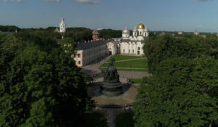Россия глазами иностранцев: Великий Новгород – потерянные врата из ЕвропыОсобое место в иностранных сочинениях о России занимает Великий Новгород. Еще в древности город, расположенный на пересечении торговых путей, находился в поле пристального внимания европейцев.Дороги купцов, дипломатов, путешественников и ученых нередко пролегали через Великий Новгород. Поэтому нередко знакомство с загадочной Московией начиналось именно с Новгородских земель. Некоторые европейские картографы даже зачастую называли именно город на северо-западе русских земель, а не Москву, главным городом Российского государства.Великий Новгород стал для иностранцев частью национального мифа и поэтического образа России. И по сей день город привлекает туристов, ученых и бизнесменов.
Смотрите в эфире:21 июля в 16:4523 июля в 05:0025 июля в 04:10
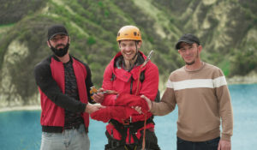Горизонт приключений. Северный Кавказ«Горизонт приключений. Северный Кавказ» – проект о путешествиях по России. Ведущий нового сезона – актер, каскадер и любитель путешествий Стас Румянцев. Он отправляется на Северный Кавказ, где его ждут захватывающие приключения, неожиданные открытия и незабываемые встречи.В новом сезоне Стас побывает в Чечне, Северной Осетии, Кабардино-Балкарии и Приэльбрусье. Отправной точкой маршрута по Кавказу станет город Грозный – столица Чеченской республики и родина величественных пейзажей.Стас Румянцев, ведущий программы «Горизонт приключений. Северный Кавказ»: «Первой точкой нашего нового большого путешествия стала гостеприимная Чеченская республика, которая с первых минут покорила нас своим ярким колоритом. Мы посетили восстановленный город Хой и Английский замок, погонялись на картинге с чемпионом России среди юношей Эльдаром Умаровым, проехали 300 км по горному серпантину и полетали на зиплайне – и это только начало! Ведь впереди новые республики, новые города и новые приключения».В этой поездке ведущий откроет для телезрителей города Аргун и Владикавказ, село Ведено, озеро Кезеной-Ам, Алагирское ущелье, водопад Галдоридон, Сказский ледник, национальный парк «Алания» и другие достопримечательности. Он также посетит знаменитое, существующее со времен позднего Средневековья, село Эльтюбю, где познакомится с балкарской кухней и примет участие в мастер-классе по приготовлению хычинов от местного повара.Стас Румянцев не только преодолеет маршрут в более чем 700 километров и пройдет нелегкий путь по горным хребтам и ущельям, но и взберется на самую высокую гору Европы – Эльбрус. А еще он поднимется на 40-ой этаж башни Феникс, совершит полет на зиплайне над озером Кезеной-Ам и погрузится в одно из самых глубоких озер мира – Церик-Кель.
Смотрите в эфире:25 июля в 00:00, 00:25, 00:5526 июля в 00:00, 00:25, 00:55
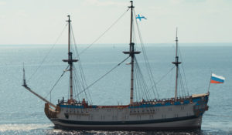ПолтаваДокументальный фильм рассказывает об истории строительства и спуска на воду точной реплики легендарного корабля «Полтава». Со строительства этого судна в 1712 году началась история Российского флота. Корабль получил своё название в честь исторической победы, одержанной русской армией над шведами в Полтавской битве. Для строительства копии «Полтавы» была создана верфь, где использовались старинные судостроительные технологии. В архивах были найдены чертежи XVIII века, по которым современные кораблестроители возводили исторический линейный пушечный корабль.
Производство: 2018 г. РоссияРежиссер: Андрей Кияница
Смотрите в эфире:балтийский первенец Петра: 25 июля в 07:20, 07:45, 08:15, 08:45, 26 июля в 14:00, 14:30, 15:00, 15:25
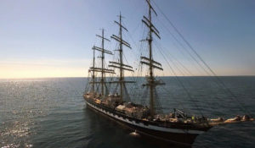Вне зоны действия СетиКак преодолеть страх и залезть на мачту высотой 55 метров? Каково быть единственной девушкой среди 70 парней? И как скоро домашние мальчики и мечтательные романтики превращаются в настоящую команду, готовую в любой момент к парусному авралу?Курсанты проводят два месяца в море во время практики на легендарном барке «Крузенштерн». В походе из Калининграда на север Европы и обратно многие из них приняли судьбоносные решения: кто-то сдался, кто-то увидел в морской службе своё будущее, а кто-то раскрылся как лидер.
Смотрите в эфире:25 июля в 09:1026 июля в 15:55
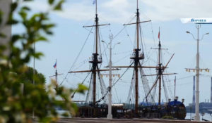Лекция-экскурсия «Гото Предестинация»Кто из всемирно известных исторических личностей спроектировал первый отечественный линейный корабль? Почему именно Воронеж стал местом рождения российского военного флота. Какой была жизнь на военном корабле петровских времён? В фильме вы не только увидите корабль — копию легендарного судна, но и узнаете множество занимательных фактов о том, как Пётр Великий строил военный флот будущей Российской империи.
Производство: 2022 г. Российское Общество Знание
Смотрите в эфире:25 июля в 10:1026 июля в 16:55
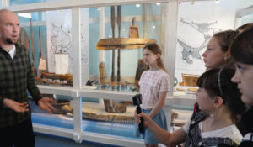Лекция-экскурсия в Государственном Северном морском музееСотрудники Северного морского музея откроют для вас мир первых русских мореплавателей. Прогулка по музею познакомит вас с историей морского освоения Севера, русского мореплавания в Арктике и полярных экспедициях, которые снаряжались в Архангельске.
Производство: 2022 г.
Смотрите в эфире:(г. Архангельск): 25 июля в 10:45, 26 июля в 17:25
Экскурсия по паруснику «Херсонес» от капитана суднаЭкскурсия по паруснику «Херсонес» от капитана судна. Что такое бушприт на парусном корабле? Какие задачи у боцмана? Есть ли недостатки у парусов из брезента? Добро пожаловать на борт парусника «Херсонес», капитан которого поделится секретами мореплавания и расскажет, почему его судно считается легендарным. А ещё вы узнаете, верят ли современные моряки, что женщина на корабле может принести неудачу, что нужно учитывать при встрече с пиратами и какие снасти есть на любом паруснике.
Смотрите в эфире:25 июля в 11:1526 июля в 18:00
Контакты:

Пресс-служба «Ред Медиа»
Мария Оганесьянц
Тел.: +7 (812) 332-29-23 доб. 3317
Тел. моб.: +7 (906) 229-33-82
E-mail: OganesiantsMS@red-media.ru
Больше новостей на наших страницах в ВК, ОК и Telegram.

Информация о телеканале:

ТОЧКА.РФ. Телевизионный туристический гид по России. В эфире готовые маршруты по самым интересным местам: гастрономические туры, исторические экспедиции, тематические путешествия, экстремальные восхождения и сплавы. Еще никогда приключения не были так близко, а маршруты такими удобными и понятными!
ТОЧКА.РФ — твой путеводитель по России. www.точка.рф
РЕД МЕДИА. Ведущая российская телевизионная компания по производству и дистрибуции тематических телеканалов для кабельного и спутникового вещания. Входит в состав «Газпром-Медиа Холдинга». Компания представляет дистрибуцию 47 тематических телеканалов форматов SD и HD, включая 18 телеканалов собственного производства. Телеканалы «Ред Медиа» являются лауреатами международных и российских премий, вещают в 980 городах на территории 43 стран мира и обеспечивают потребности зрительской аудитории во всех основных телевизионных жанрах: кино, спорт, развлечения, познание, музыка, стиль жизни, хобби, детские. www.red-media.ru

